齐心协力？双碳政策文本扩散中的央地态度分析
研究背景
自2020年中国提出“双碳”目标以来，已构建多层次政策体系，覆盖国家、部委与地方层级，统筹推进经济社会全面绿色转型。国家层面以中央顶层设计（如《碳达峰碳中和工作的意见》《2030年前碳达峰行动方案》）为核心，明确战略目标、实施路径与重点任务。部委层面制定行业及领域实施方案（如工业、建材等），细化任务与保障措施。地方层面结合区域特征制定行动方案，在总体遵循中央框架基础上体现区域差异与创新。这其中，包含了较为明显的政策扩散过程。
政策扩散是公共政策研究中的核心议题，指政策活动跨区域或部门传播并被采纳的过程，揭示了政策理念与实践在政府层级和区域间的传播机制。在前人研究中，将中国政策扩散模式归纳为垂直（自上而下或自下而上）与水平（区域或部门间）两类，机制涵盖学习、竞争、模仿与行政指令。垂直与水平扩散分别体现为上下级传导及地方政府间互动，构成典型扩散模式。基于扩散视角分析央地互动，既可完善政策理论，亦对理解央地关系与优化政策制定具有指导意义。在“双碳”政策体系中，中央与地方间存在显著的垂直扩散，体现为地方文件在结构与内容上高度对标中央精神；地方间可能存在潜在的水平扩散，但无明确文本依据。
本研究旨在解析“双碳”政策扩散现象。现有文本量化方法多以相似度衡量扩散程度，反映政策间学习、模仿与创新，但无法捕捉政策态度。因此，本文在相似度基础上引入文本语调，以量化扩散过程中的态度倾向。具体而言，相似度直接刻画政策文本关联性：高相似度显性表征学习模仿程度，低相似度则暗示地方自主空间。相对语调则通过程度词（如“加强”“亟需”）体现态度强弱：语调增强往往代表政策加码或紧迫性提升。我们以句子为单元，通过最高相似度匹配算法量化文本间参照关系与程度，并计算相对语调以衡量态度差异。选取12篇中央与部委“双碳”政策文件，及161篇省市级文件作为样本，确保主题一致性与显性扩散关系（如明文引用中央文件）。分别从垂直与水平两个维度分析：垂直层面，比较地方与中央文件的相似度与语调，识别扩散程度与态度倾向；水平层面，通过政策网络建模分析地方间潜在扩散关系与态度差异。
本研究通过调研确定了“双碳”战略中的典型政策主题，并基于北大法宝平台及政府网站，以“碳达峰”“碳中和”等关键词人工检索并筛选了中央与省级政策文件。中央层面涵盖《2030年前碳达峰行动方案》等13份文件，涉及工业、城乡建设、标准计量等重点领域；地方层面则保留与中央文件结构高度吻合的省级实施方案，剔除早于中央发布或分散的地市级以下文件（附表1）。在政策特征方面，本研究聚焦文本相似性与相对语调两大维度。文本相似性用于量化政策间扩散程度或潜在关联强度：高相似性表明存在较强的学习、模仿或行政指令机制，或潜在扩散可能性较高。政策语调则通过程度词（如“加强”“亟需”）量化政策态度的坚决程度与紧迫性。基于相似性匹配结果，进一步计算文本间的相对语调差异，以识别扩散过程中“加码”或“放松”的态度倾向。具体匹配算法见附录A。
研究发现：各地政策与中央文件相似度高，印证自上而下扩散中以学习模仿与遵从为主；地方语调普遍强于中央，表明政策加码倾向。进一步分析显示，相对语调与相似度总体负相关，反映地方在自主空间中更倾向于强化态度。政策网络整体性强，无明显社团分化，说明地方间存在广泛学习模仿，加码态度具有普遍性与联动性。此外，地方间仍存在语调强弱差异与段落级分布差异，体现政策引领与跟随现象。针对以上“齐心协力”的态势以及具体特征，我们进一步考虑两个问题：一、地方的普遍加码态度是否确实考虑到地方的资源禀赋等现实情况，还是仅仅作为出于响应中央的政治口号？二、地方在政策文本上的普遍加码态度是否确实地落实到了“双碳”生产和管理中？我们尝试通过计量模型对上述问题进行解答。（还未确定方法学）
本文后续的章节安排为：第2节介绍了双碳战略体系的制度背景，包括双碳战略体系格局以及双碳政策文本的扩散特点；第3节介绍了数据来源和特点，其中着重解释了相似度和相对语调两个指标；第4节从总体上说明了地方的“齐心协力”——普遍以强于中央的加码态度制定本区域的双碳战略文件；第5节更进一步地讨论了地方“齐心协力”的三个重要特征，分别为相对语调与地方自主发挥空间成正比，网络整体性和差异性；第6节从地方的差异性入手，尝试探究地方的普遍加码态度是否确实考虑到地方的资源禀赋等现实情况；第7节讨论了地方在政策文本上的普遍加码态度是否确实地落实到了“双碳”生产和管理中。（还未确定方法学）

研究发现
齐心协力——地方表现出普遍的加码态度。本研究将中央政策文件作为固定参照，量化各地方文件与中央文件的相似度（0-1）及相对语调强度（依据语义程度词典计算，0.5/1/1.5分别表示地方文件每句平均多一个“微/中/高”级程度词）。通过分析政策文本自中央向地方的层级扩散，发现多数主题下地方与中央相似度较高，且地方语调普遍更强。图1的散点图展示了各个主题下每个地方相对于各自主题中央文件的相似度和相对语调，以及对应的主题均值；图1右上角的箱型图进一步提供了每个主题相似度和相对语调的分散情况。相似度均值达0.775，表明地方对中央存在显著的学习、模仿或行政趋同，印证了政策结构的层级一致性。相对语调普遍为正（均值0.805），表明地方平均每句比中央多一个“微”级程度词，仅极个别为负，反映地方在“双碳”政策制定中普遍采取加码态度。综上，地方与中央呈现明显的自上而下扩散关系，且地方多以更强语调制定政策，形成“齐心协力”态势。
图1：各个主题下每个地方相对于各自主题中央文件的相似度和相对语调，每个散点代表了一个地方文件，横轴为相似度，纵轴为相对语调，以蓝色标点标明当前主题下的地方文件分布，以橙色标点标明该主题下地方文件相关指标的算术平均；右上角的箱型图展示了各个主题下各地方相似度和相对语调的分散情况。

地方相对语调与政策相似度显著负相关，而与地方自主发挥空间呈正相关。地方的政策差异化程度越高，加码倾向越强。图2展示了各主题及汇总结果在不同相似度阈值下的平均相对语调，右侧图例则列出了各主题与汇总结果在相似度与相对语调间的Pearson相关系数。曲线图显示，无论是分领域还是总体，相似度与相对语调均呈显著负相关，相关系数进一步表明除建材和有色金属行业外，其余主题均存在强负相关性。较低的相似度反映地方与中央文本关联较弱，意味着地方在政策表达上具有更多创新或调整空间。这种负相关关系表明，随着地方自主空间的增加，其政策加码态度反而增强。不同于在差异扩大时态度稀释或保持一致的常规模式，本研究观察到差异越大、语调越强的“加码递增”现象。这表明地方在差异化表述中更倾向于强化政策要求，且自主空间越大，加码性表述越突出，反映出地方在政策执行中存在“多多益善”的加码倾向。

图2：曲线展示相似度阈值下的相对语调分布情况，（X，Y）处坐标说明该主题下相似度介于X-0.5至X之间的句子相对语调平均值为Y，高亮红色实线给出了所有主题的算术平均结果，右侧展示了各个主题相对语调与相似度阈值的Pearson相关系数

地方政策潜在扩散关系网络具有良好整体性，意味着地方普遍加码态度并不是孤立结果。这种普遍性同样体现在地方之间相互学习、模仿、竞争的潜在互动关系中。基于二值化相似度矩阵、时序约束和语调加权构建的政策扩散网络显示，当相似度阈值达到0.8时，网络密度、最大连通子图比例和聚集系数均显著下降，而模块度始终处于较低水平，表明地方政策在扩散过程中具有较高的整体协同性。图3展示了各主题下相似度阈值为0.8时的潜在政策扩散网络。节点代表地方政策文本，有向边表示潜在扩散关系，边权为相对语调值。例如，在“绿色低碳循环发展”主题下，福建指向国务院的边权为1.8，表明福建省在该主题下对中央政策的参照程度超过0.8，且语调强化程度为1.8倍（附录B提供了其他主题的网络及建模细节）。网络整体性指标（密度、最大连通子图比例、聚集系数）随相似度阈值提高呈先缓后陡再平缓的变化趋势，突变阈值集中于0.8附近（图4）。三个指标的平均突变阈值分别为0.79、0.81和0.82，与中央-地方平均相似度（0.8左右）高度吻合，说明政策扩散在阈值低于0.8时表现出显著的整体性。模块度均值始终低于0.2（最高值亦未超过0.2），且Louvain算法检测出的模块度为零，进一步验证了网络整体性强而社团分化不显著的特征。上述结果表明，地方政策扩散中存在广泛的相互参照行为，普遍性的政策加码现象并非孤立出现，而是源于地方间学习、模仿与竞争的复杂互动机制。

图3：各主题下相似度阈值为0.8时的潜在政策扩散网络。节点代表地方政策文本，有向边表示潜在扩散关系，边权为相对语调值，被指向结点为扩散中的被参照对象，节点大小度量节点连入度，节点颜色度量节点连入边权或连出边权和。在入度网络中，连入度越大、连入权和值越高，节点大小越大、蓝色越深；在出度网络中，连出度越大、连出权和值越高，节点大小越大、红色越深。因此节点大小在入度图中反映了其他地方学习本文件的频数，在出度图中反映了本文件学习其他地方的频数。点颜色反映了本文件在被其他地方学习模仿或学习模仿其他地方时表现出的整体语调，红色越深，“加码”倾向越强；蓝色越深，“放松”倾向越强。
图4：各个主题网络整体性指标在对应相似度阈值下的分布情况，（X，Y）处坐标说明该主题下相似度高于X值的政策网络对应的网络整体性指标值为Y；以红色实现标明了所有主题网络的整体性指标的算术平均。

不同主题、不同地方甚至同一文件段落间差异性不容忽视。图1箱型图显示，各地方中均存在相似度与相对语调较高或较低的离群点。尽管地方语调普遍为正，其相对语调值仍存在显著差异，表1中较大的标准差亦印证该趋势。不同领域间差异明显，例如标准计量体系政策的平均相对语调（1.69）远高于财政支持（0.22），差值达1.47，相当于平均每句相差近一个“高”级程度词。同一领域内不同地区间亦存在较大波动，如能源领域相对语调极差达4.79。各主题内部标准差介于0.32（有色金属）至1.66（能源）之间，均值为0.76，表明同一主题下不同地区平均每句语调差异超一个“微”级程度词。政策网络节点属性分析进一步揭示地区差异。以图4中的“绿色低碳循环发展”主题网络为例，中央、河南、河北节点具有较高连入度，体现其“引领者”角色；而连出度较高但无连入度的节点则属“跟随者”。连入边权和差异反映地区政策被参照时的语调强度：边权和越高，表明该地区政策在被学习时整体语调倾向越弱。同理，连出边权和差异反映地区在参照其他政策时的语调强度：边权和越高，表明该地区政策在学习其他政策时整体语调倾向越强。同一政策文件内部不同章节亦存在学习程度与语调差异。例如，图5的热力分布表明在某些主题下，地方文件对中央的学习模仿在段落上也存在明显的差异和选择性，例如在减污降碳主题（f）下，地方在“五、开展模式创新”章节普遍呈现语调放松，而在 “一、总体要求”章节则出现普遍语调加码。

图5：各地方相似度和相对语调在具体政策章节上的分布热力图，纵向数字标号为涉及到的地方，具体对应关系列在右侧；左上角字母标号对应具体主题，横向汉字标号对应每个主题中央文件的标准段落，两者具体对应关系均列在附表2中。

进一步的，我们尝试回答：针对以上差异性，一个自然的问题是，地方政策文本上的差异性是否考虑到了地方的资源禀赋、双碳治理现状等客观因素，还是更多地作为响应中央政策的政治口号？ 想法是拿碳排放量等和双碳治理密切相关的量与前面得到的一系列政策指标做计量模型，其实希望最后得到的结果是不显著相关。
政策文本中的“齐心协力”是否落实到了双碳实践？
与6类似，看政策冲击对地方的双碳指标是否造成了影响，以此评估政策效果。如果6中能做出来碳治理指标与政策有关，那再去说政策对碳治理的影响好像就有点奇怪了，所以说前面希望6能得到不显著的结果。

参考文献

附录

附图1：各地方相似度在具体政策章节上的分布热力图在所有主题下的汇总

附图2：各地方相对语调在具体政策章节上的分布热力图在所有主题下的汇总（这两张图的字好像还没调好，太大会重合，太小看不清）

主题 | 中央文件 | 层级 | 政策数量
碳达峰 | 《2030年前碳达峰行动方案》 | 国家层级 | 21
新发展理念 | 《关于完整准确全面贯彻新发展理念做好碳达峰碳中和工作的意见》 | 国家层级 | 11
工业领域 | 《工业领域碳达峰实施方案》 | 重点领域 | 19
城乡建设领域 | 《城乡建设领域碳达峰实施方案》 | 重点领域 | 17
减污降碳 | 《减污降碳协同增效实施方案》 | 重点领域 | 16
绿色消费 | 《促进绿色消费实施方案》 | 重点领域 | 9
绿色低碳循环发展 | 《国务院关于加快建立健全绿色低碳循环发展经济体系的指导意见》 | 重点领域 | 24
绿色低碳转型 | 《关于绿色低碳转型的实施意见》 | 重点领域 | 8
建材行业 | 《建材行业碳达峰实施方案》 | 重点行业 | 10
能源 | 《能源碳达峰碳中和的实施方案》 | 重点行业 | 8
有色金属 | 《有色金属行业碳达峰实施方案》 | 重点行业 | 6
标准计量 | 《建立健全碳达峰碳中和标准计量体系实施方案》 | 支撑保障 | 8
财政支持 | 《财政支持做好碳达峰碳中和工作的意见》 | 支撑保障 | 12
 |  | 总计： | 169
附表1：各主题下的政策搜集结果

a | 碳达峰 | 一 | 总体要求 | g | 绿色低碳转型 | 一 | 总体要求
 |  | 二 | 主要目标 |  |  | 二 | 完善国家能源战略和规划实施的协同推进机制
 |  | 三 | 重点任务 |  |  | 三 | 完善引导绿色能源消费的制度和政策体系
 |  | 四 | 国际合作 |  |  | 四 | 建立绿色低碳为导向的能源开发利用新机制
 |  | 五 | 政策保障 |  |  | 五 | 完善新型电力系统建设和运行机制
 |  | 六 | 组织实施 |  |  | 六 | 完善化石能源清洁高效开发利用机制
 |  |  |  |  |  | 七 | 健全能源绿色低碳转型安全保供体系
b | 新发展理念 | 一 | 总体要求 |  |  | 八 | 建立支撑能源绿色低碳转型的科技创新体系
 |  | 二 | 主要目标 |  |  | 九 | 建立支撑能源绿色低碳转型的财政金融政策保障机制
 |  | 三 | 推进经济社会发展全面绿色转型 |  |  | 十 | 促进能源绿色低碳转型国际合作
 |  | 四 | 深度调整产业结构 |  |  | 十一 | 完善能源绿色低碳发展相关治理机制
 |  | 五 | 加快构建清洁低碳安全高效能源体系
 |  | 六 | 加快推进低碳交通运输体系建设 | h | 绿色消费 | 一 | 总体要求
 |  | 七 | 提升城乡建设绿色低碳发展质量 |  |  | 二 | 全面促进重点领域消费绿色转型
 |  | 八 | 加强绿色低碳重大科技攻关和推广应用 |  |  | 三 | 强化绿色消费科技和服务支撑
 |  | 九 | 持续巩固提升碳汇能力 |  |  | 四 | 建立健全绿色消费制度保障体系
 |  | 十 | 提高对外开放绿色低碳发展水平 |  |  | 五 | 完善绿色消费激励约束政策
 |  | 十一 | 健全法律法规标准和统计监测体系 |  |  | 六 | 组织实施
 |  | 十二 | 完善政策机制
 |  | 十三 | 切实加强组织实施 | i | 有色金属 | 一 | 总体要求
 |  |  |  |  |  | 二 | 重点任务
c | 绿色低碳循环发展 | 一 | 总体要求 |  |  | 三 | 保障措施
 |  | 二 | 健全绿色低碳循环发展的生产体系
 |  | 三 | 健全绿色低碳循环发展的流通体系 | j | 建材行业 | 一 | 总体要求
 |  | 四 | 健全绿色低碳循环发展的消费体系 |  |  | 二 | 重点任务
 |  | 五 | 加快基础设施绿色升级 |  |  | 三 | 保障措施
 |  | 六 | 构建市场导向的绿色技术创新体系
 |  | 七 | 完善法律法规政策体系 | k | 能源 | 一 | 总体要求
 |  | 八 | 认真抓好组织实施 |  |  | 二 | 重点任务
 |  |  |  |  |  | 三 | 组织实施
d | 城乡建设 | 一 | 总体要求
 |  | 二 | 建设绿色低碳城市 | l | 标准计量 | 一 | 总体要求
 |  | 三 | 打造绿色低碳县城和乡村 |  |  | 二 | 重点任务
 |  | 四 | 强化保障措施 |  |  | 三 | 重点工程和行动
 |  | 五 | 加强组织实施 |  |  | 四 | 保障措施
e | 工业领域 | 一 | 总体要求 | m | 财政支持 | 一 | 总体要求
 |  | 二 | 重点任务 |  |  | 二 | 支持重点方向和领域
 |  | 三 | 重大行动 |  |  | 三 | 财政政策措施
 |  | 四 | 政策保障 |  |  | 四 | 保障措施
 |  | 五 | 组织实施
f | 减污降碳 | 一 | 总体要求
 |  | 二 | 加强源头防控
 |  | 三 | 突出重点领域
 |  | 四 | 优化环境治理
 |  | 五 | 开展模式创新
 |  | 六 | 强化支撑保障
 |  | 七 | 加强组织实施
附表2：字母标号与各主题，以及各主题下段落标号与具体段落名称对应关系

附录A：量化匹配算法
本文采用最高相似度匹配的方法，以句子为最小粒度，定位参照政策对另一被参照政策的最相似匹配并计算两者相似度和相对语调。以被参照政策作为QUERY，参照政策作为MATCH，对QUERY中的每个句子a，基于Sentence-BERT模型选出MATCH中与之最为相似的句子b，并基于语义程度词典计算两者语义程度得分相对值，从而得到：（1）MATCH中，相对于QUERY中的句子a，最可能存在模仿、学习关系的句子b；（2）句子a、b的相似度；（3）句子a、b的相对语义程度。
具体来说，将被参照政策文本作为QUERY，参照政策文本作为MATCH，将文本分句后，MATCH整体被嵌入到预训练模型的隐藏层，得到match_embeddings，QUERY中的每个句子逐句进行嵌入得到query_embedding_i；每个query_embedding_i在隐藏层中与match_embeddings中的所有嵌入计算相似度并选择其中相似度最大（topK=1）的一个嵌入对，将隐藏层中的嵌入对重新映射回句子文本，最终对被参照政策文本中的每一个句子，都从参照政策文本中匹配到了与之最为相似的句子。
进一步基于语义程度词典计算匹配到的两个句子间的相对语调强弱。将匹配句子对中的query、match句子分词，统计分词后词语与词典中词语匹配的次数，并结合词典的权重信息，加权求和得到单个句子的语义程度得分，得分越高，语调越强。以参照与被参照句子语义程度得分的差值作为参照文件的相对语调得分，得分越高，表示参照政策文本相对于被参照政策文本的语气越强烈、越紧迫、越严格。当相对语调为正时，作为参照政策文本对被参照文本有“加码”的语气倾向；为负时，作为参照政策文本对被参照文本有“放松”的语气倾向；为零时，作为参照政策文本与被参照文本之间没有明显的语气区别。
将逐句匹配结果与指标按照段落、文章、领域等不同层级划分，得到每个匹配结果集合就表征了对相应层级内容做出的回应，对相关指标进行平均化处理，即可构建得到用以分析段落、文章、领域等不同层级下地方政策对中央政策回应的量化和识别的指标。句子层级的指标能够实现最细粒度的逐句分析，段落层级的指标往往能反映对某个具体任务或要求的具体情况，而文章、领域层级的指标则代表了单篇文件或整个领域的整体倾向。图A.1展示了上述量化匹配算法的基本流程。
事实上，以上量化匹配算法本质上以最高相似度匹配为依据，认为对于被参照政策文件中的句子a，参照政策文件中与之最为相似的句子b，即为参照文件中最可能模仿、学习句子a的句子，两个句子间的相似度则反映了这种“最可能模仿、学习”关系的可能性。这是因为，假定两个文件之间确有参照与被参照的关系，那么对于参照文件，如果存在某些句子与被参照文件原句高度相似甚至一模一样，则有把握认为参照文件确实在这些句子上参照甚至保留了被参照文件；反之，如果参照文件中的所有句子与被参照文件的某个句子a相似度普遍不高，尽管匹配到的句子b为参照文件中“最可能学习、模仿”a的句子，但两者之间的学习、模仿可能并不明显甚至并不存在。
对于上述学习、模仿关系的不确定性，本文从两个方面进行了控制。首先，我们采取了不同相似度区间的动态分析，通过设置不同相似度区间或阈值，分别得到不同学习、模仿关系显著性下的各个语调和网络指标，通过这种方式将不确定性进行讨论、控制。
另一方面，我们结合大语言模型，通过设计prompt，要求LLM基于自身上下文理解能力同样得到逐句匹配结果和对应的相似度和相对语调，考察不同相似度阈值下，大语言模型结果与本文算法匹配结果的一致性和语义打分结果的一致性，通过找到使匹配结果稳健的相似度阈值来减少学习、模仿关系的模糊性。具体而言，首先考虑的是两个方法逐句匹配结果是否相同；在匹配结果相同的基础上，进一步讨论两个算法对匹配句子相对语义打分结果是否相同，给出具体的混淆情况，具体的混淆情况分类如表A.1所示。
如图A.2的结果，在相似度高于0.7时结果一致性开始明显提高，相似度高于0.8后一致性已经处于较高水平，这表明相似度高于0.75的匹配结果开始具有稳健性；进一步观察一致匹配后两方法的语义打分情况，如图A.3所示，相似度高于0的语义打分结果（相当于不做阈值约束）中严格同号的情况已经达69.6%，严格异号的情况仅占3%，说明匹配一致条件下的语义打分结果已经具有较好的稳健性。
综上，我们认为在0.75以上的相似度阈值下的结果具有较好的稳健性。

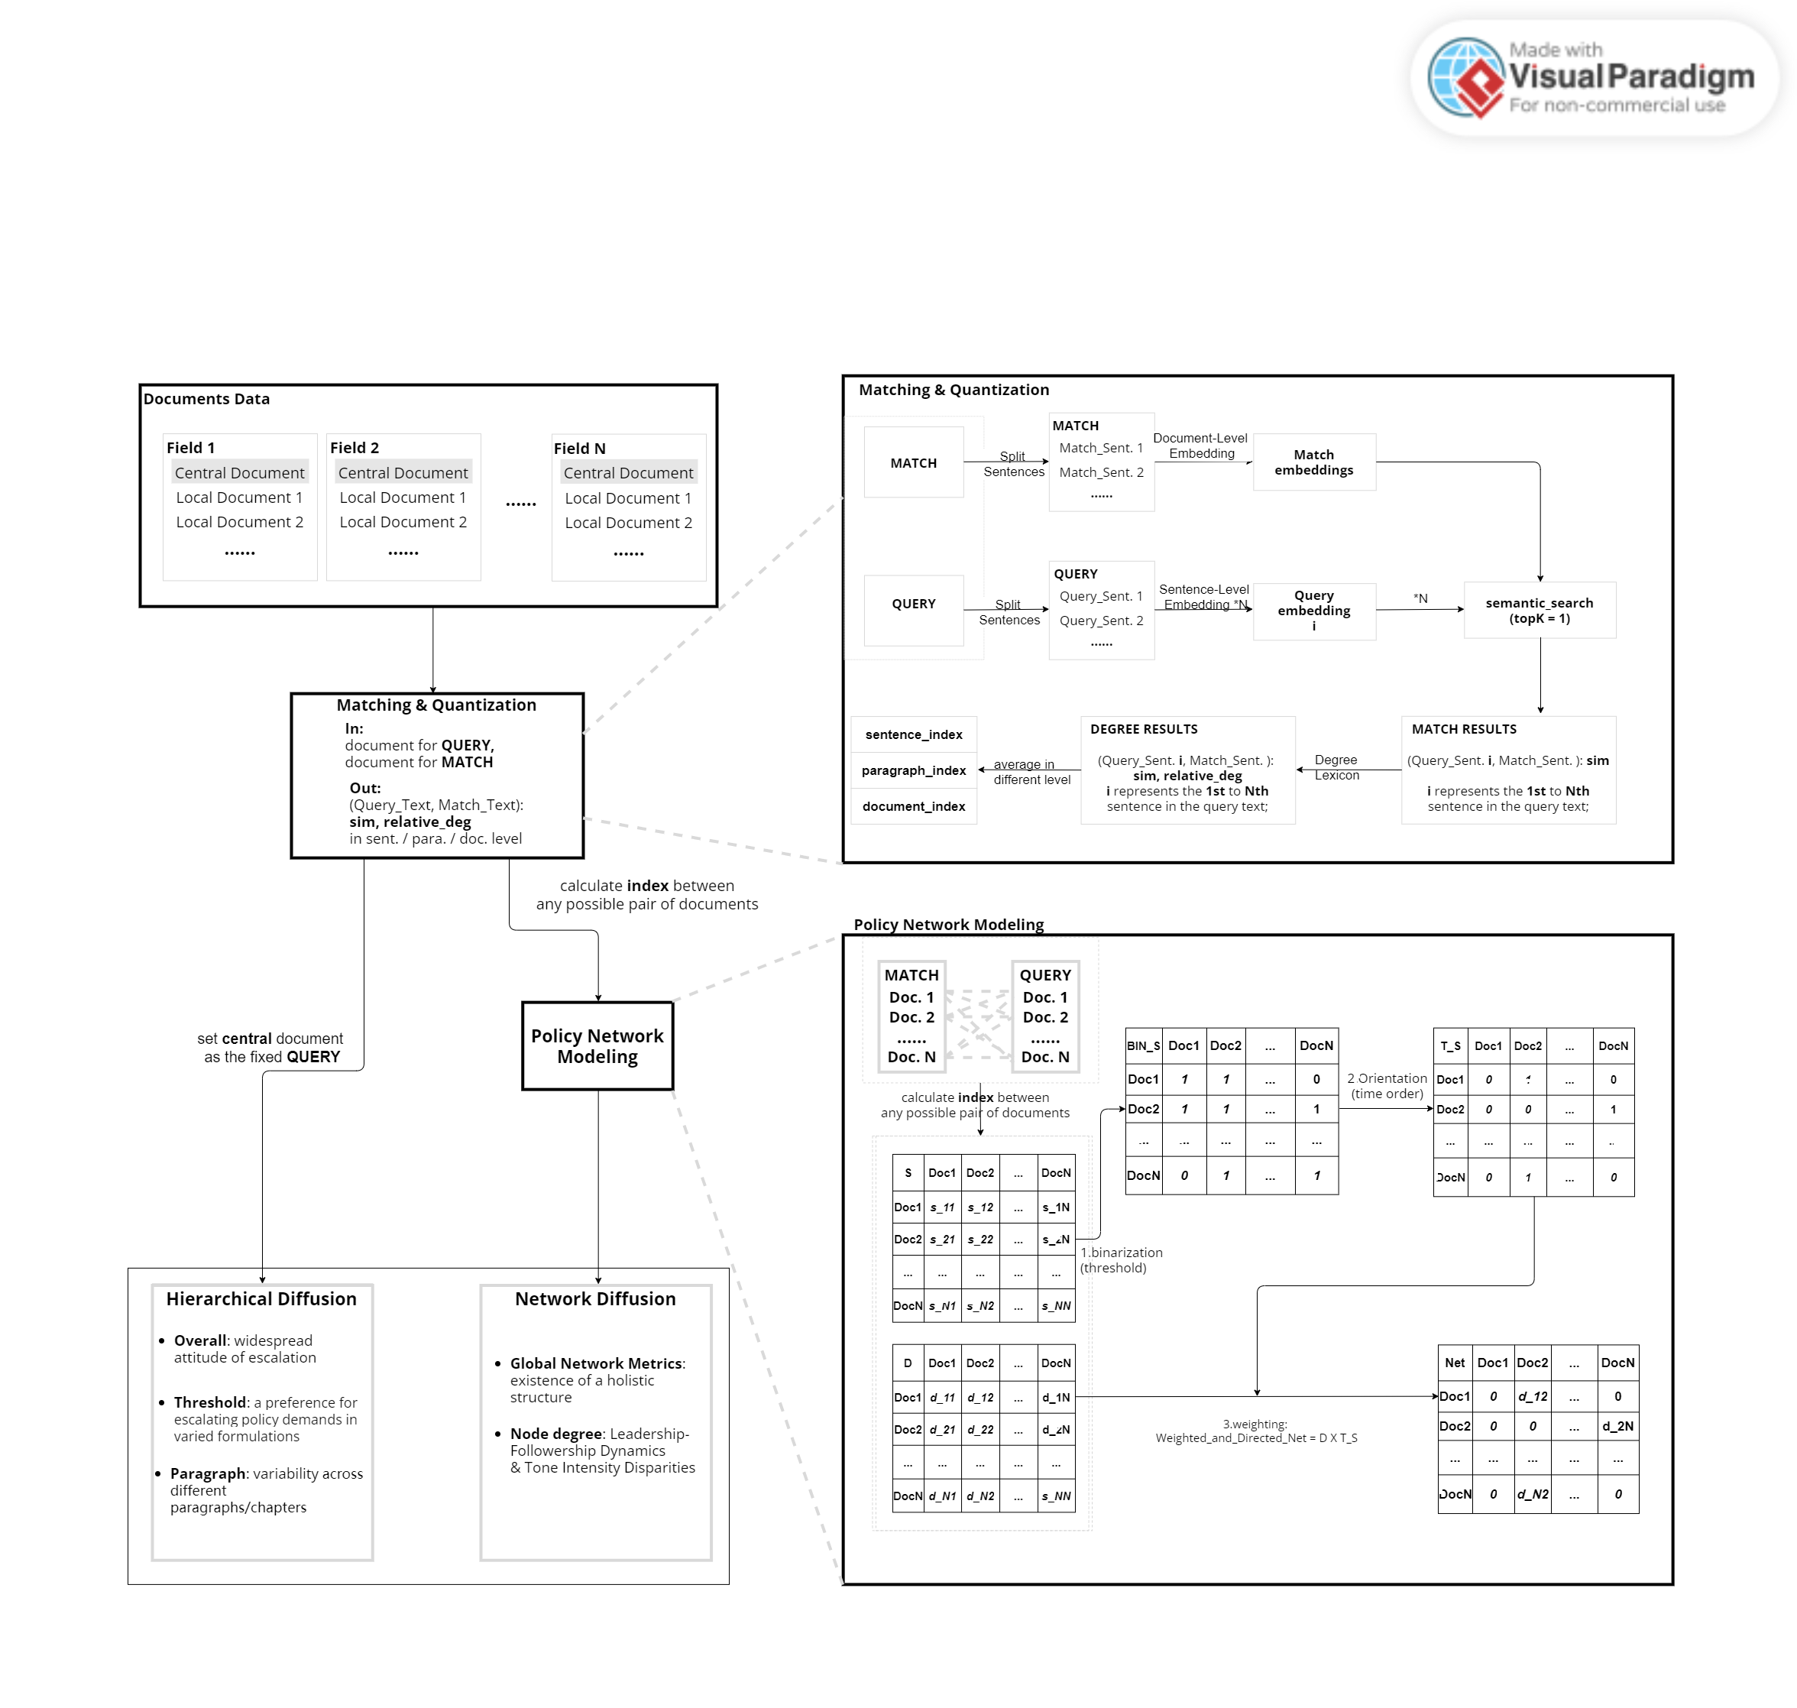
图A.1 算法流程示意图

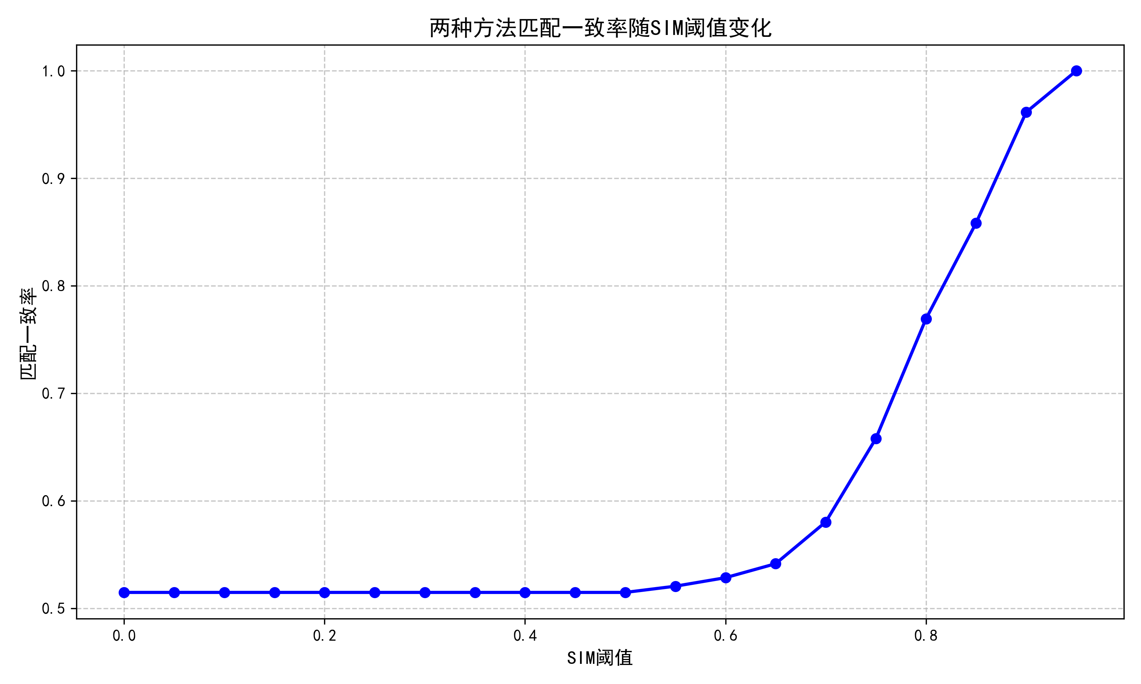
图A.2：不同相似度阈值下LLM与量化匹配算法结果一致性

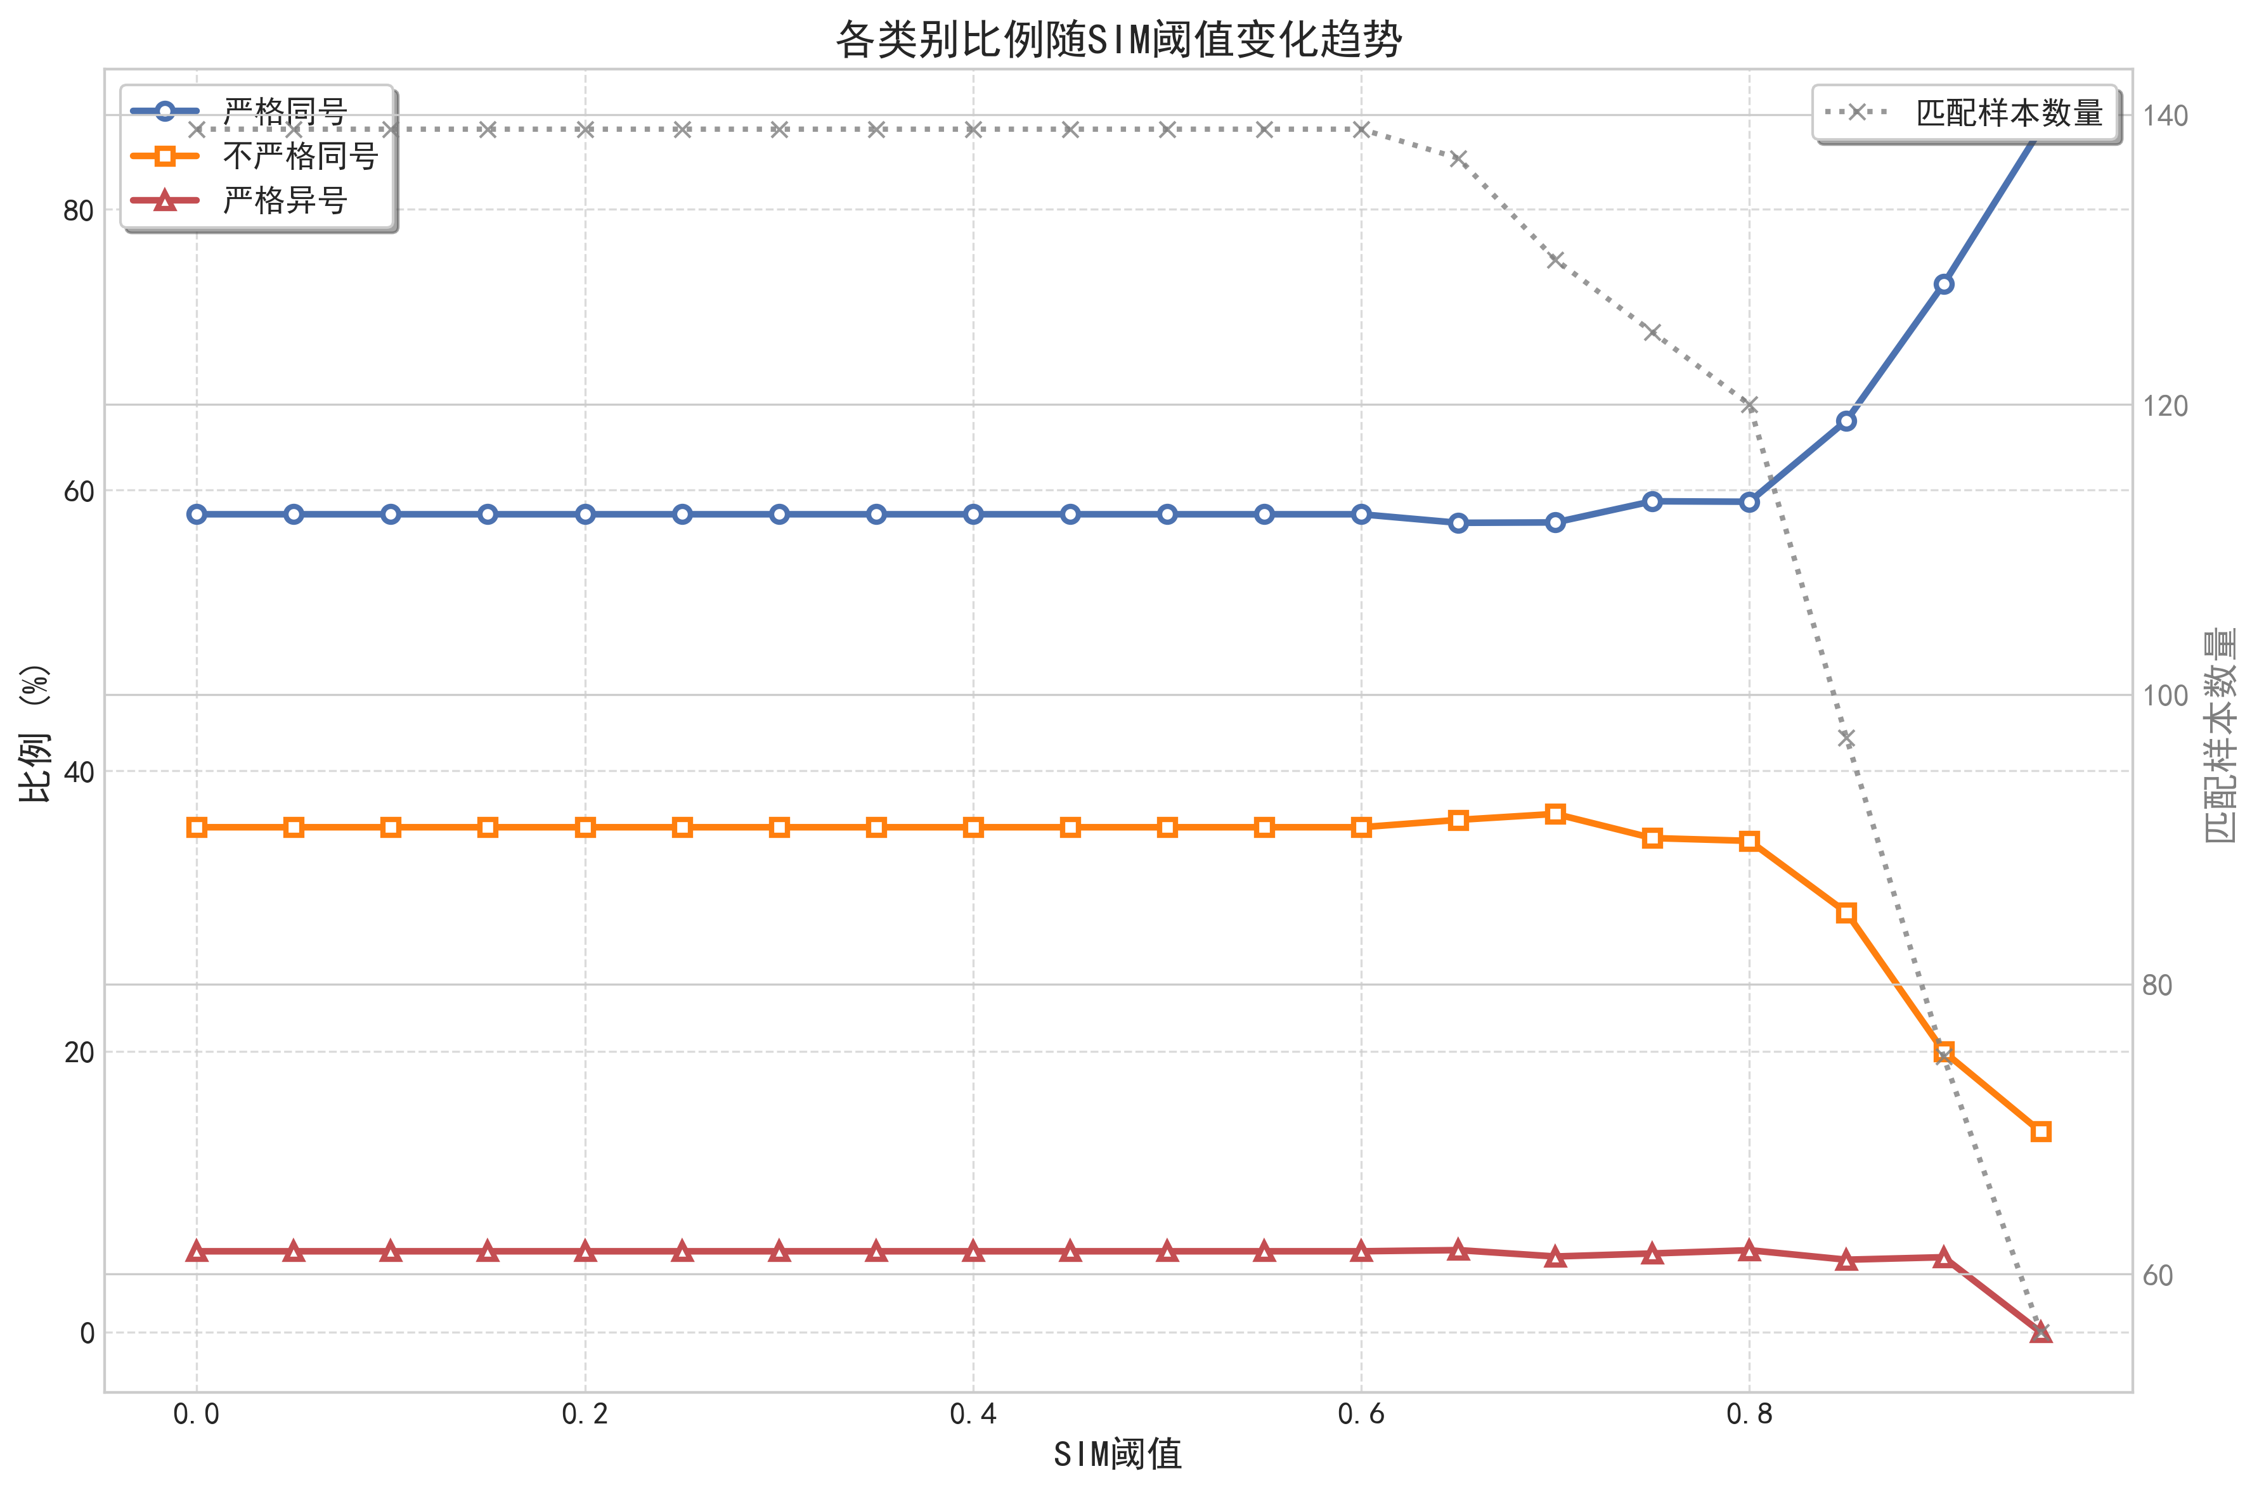
图A.3：在匹配一致前提下，不同相似度阈值下LLM与量化匹配算法语义一致性

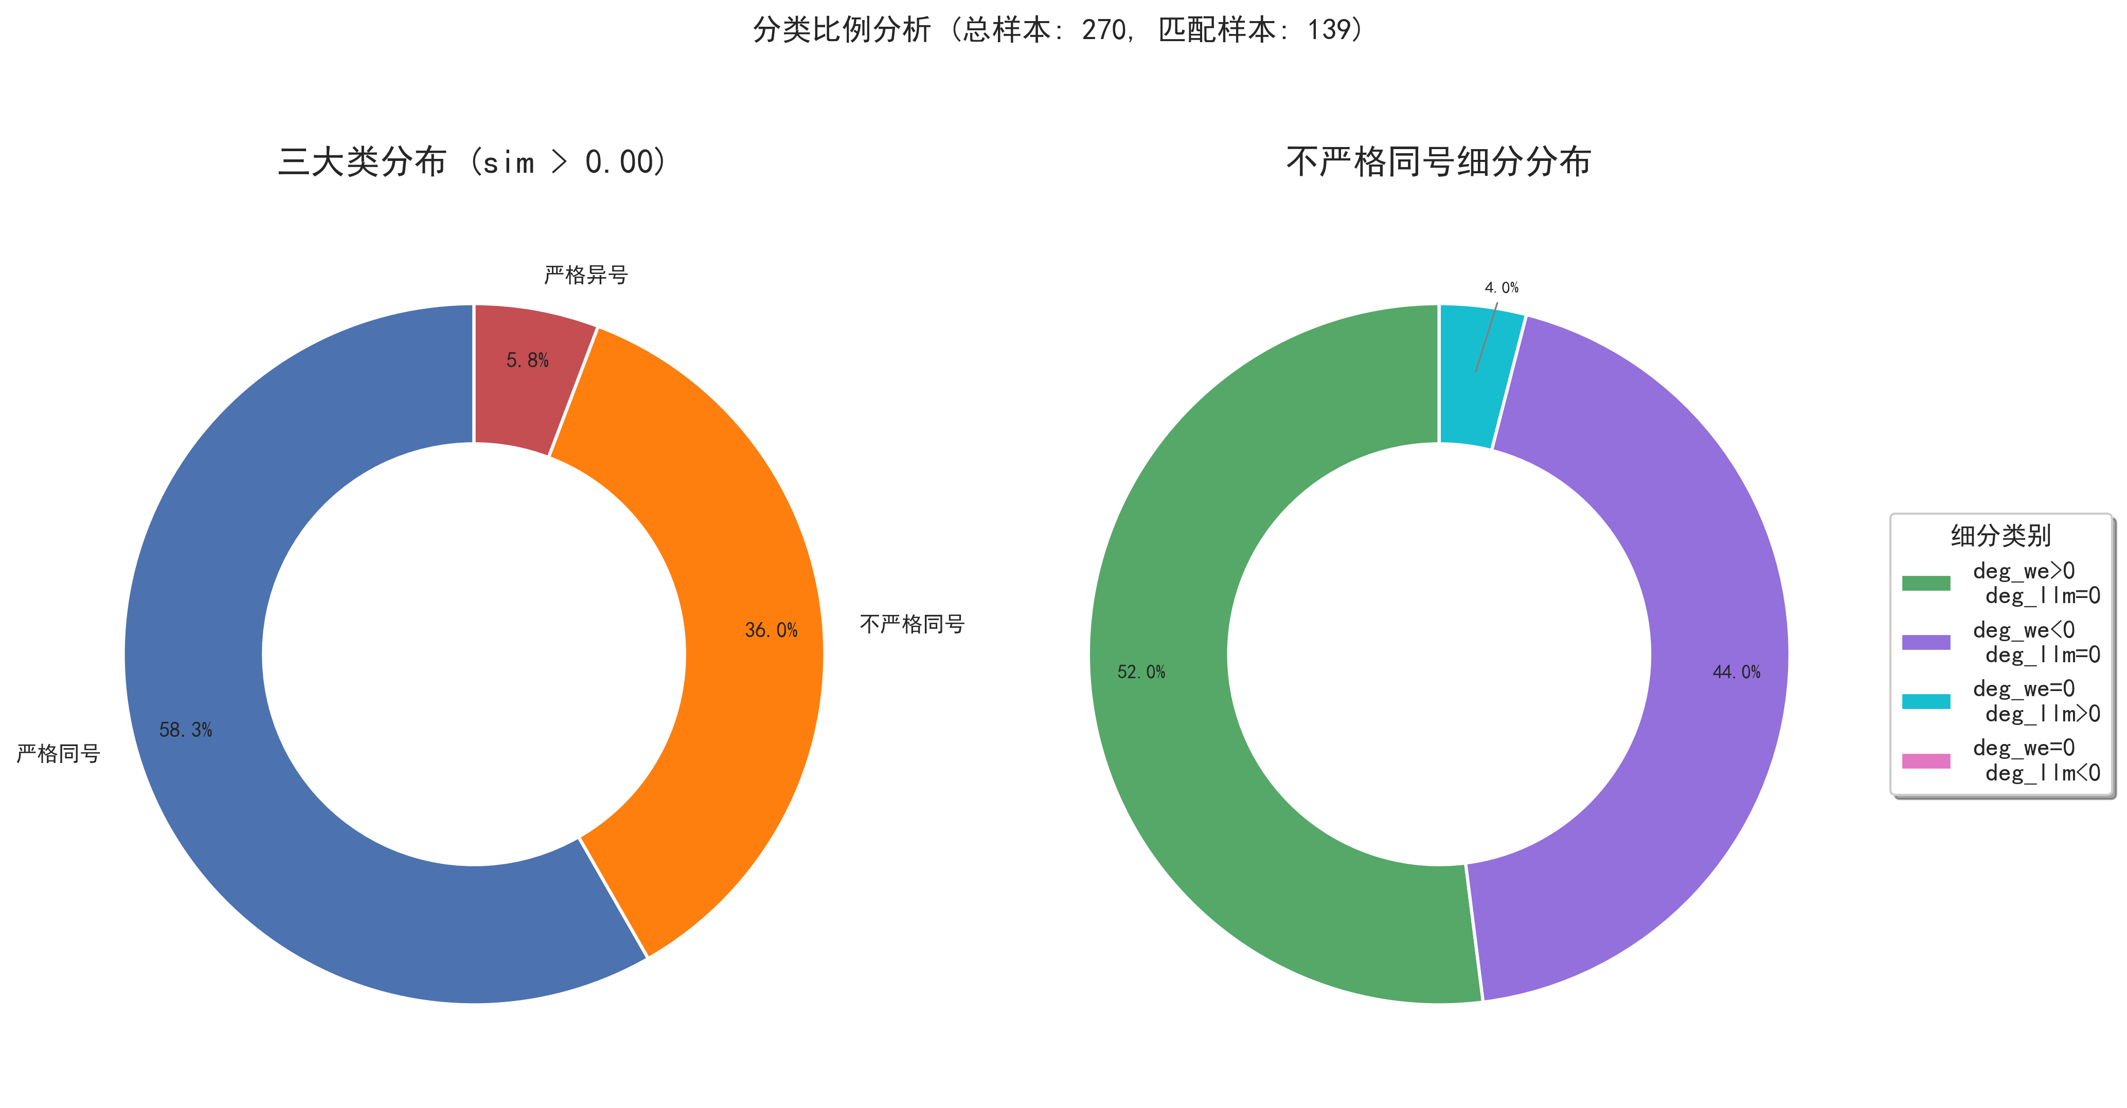
图A.4：相似度阈值为0时的混淆情况，右侧圆环子图细分了不严格异号中的具体类别

分类 |  | deg_we |  | deg_llm |  | 描述
同号 |  | ≠0 |  | 同号 |  | 两方法结果方向一致（最稳健）
 |  | =0 |  | =0 |  | 两方法结果方向一致（最稳健）
不严格同号 |  | >0 |  | =0 |  | 算法识别到llm未识别的强化语义
 |  | <0 |  | =0 |  | 算法识别到llm未识别的弱化语义
 |  | =0 |  | >0 |  | 算法未识别到llm识别的强化语义
 |  | =0 |  | <0 |  | 算法未识别到llm识别的弱化语义
严格不同好 |  | ≠0 |  | 异号 |  | 两方法结果背道而驰（不稳健）
表A.1：大模型方法与量化匹配算法语义混淆情况分类

附录B：政策网络建模
在中央政策文件作为被参照文件时，同一主题下的各地方基于量化匹配算法得到各项指标反映了典型的自中央向地方的层级扩散视角下的扩散过程；以中央政策文件作为固定的被参照文件所基于的事实是，地方在政策制定过程中明确地参照了中央政策文件。而当我们考虑不同地方间的水平扩散关系时，地方之间的参照与被参照关系不再明确，因此地方间的潜在扩散关系需要进一步的识别或推测。为此，本研究采用了如下的网络建模方法刻画地方间可能存在的潜在水平扩散关系以及扩散过程中的语调强弱。
当示范政策文件可以取领域内的任意文件时，两两政策文件（i，j）间都将产生度量两个地方政策间的相似度，和相对语义程度强弱和，，政策全体将得到一个反映两两政策之间的相似度矩阵S和相对语义程度矩阵D。
，
考虑到两个文件间相似程度越高，两地政策间存在模仿学习的可能性越高，对S按照一定策略（Strategy，threshold、topK等）进行0-1二值化（binarization），得到反映特定主题下政策文件间的潜在模仿关系矩阵BIN_S，这里的策略（Strategy）控制了潜在模仿关系的可信程度或显著性，只有相似度达到阈值或位于同主题下前k位时，才认为地方之间存在潜在扩散关系。例如，为1，则存在有向边i->j，说明在语义相似度高于阈值或位于同领域前k位的标准下，存在政策i参照政策j的潜在扩散关系。
进一步考虑到两个文件间的时序约束，先发的政策文件不能学习模仿后发政策文件，最终得到考虑时间约束的潜在模仿关系矩阵T_S。为1，存在有向边i->j，说明在给定策略下，政策i对政策j存在潜在的学习模仿，且保证了政策i是在政策j之后发布的。
以上考虑时间约束的潜在扩散关系矩阵刻画了某特定主题下不同地方间潜在扩散关系的政策网络，将相对语调D作为边的权重引入网络，最终得到刻画不同地方政策间的潜在扩撒关系和语调强弱的有向加权网络。
以上政策网络考虑了任意一对政策间可能存在的扩散关系，以及扩散过程中的语调强弱。例如，某相似度阈值为0.8的政策网络中存在由福建指向国务院的有向边权值为1.8，意味以国务院的中央文件为被参照文件，福建省的地方文件对中央的参照程度（扩散程度）达到0.8以上，且福建相对于中央的相对语调值为1.8。在同一领域下的政策网络中，可以通过节点度等节点重要性指标反映主题下各文件的重要性，也可以通过网络的整体性指标分析主题下各地方协作、互动。图B.1展示了上述网络建模的具体流程。

